Об утверждении Плана по управлению пастбищами и их использованию по Кобдинскому району на 2018-2019 годы
Утративший силу
Решение маслихата Кобдинского района Актюбинской области от 2 марта 2018 года № 141. Зарегистрировано Управлением юстиции Кобдинского района Актюбинской области 27 марта 2018 года № 3-7-160. Утратило силу решением маслихата Кобдинского района Актюбинской области от 26 ноября 2018 года № 188
Cноска. Утратило силу решением маслихата Кобдинского района Актюбинской области от 26.11.2018 № 188 (вводится в действие со дня его первого официального опубликования).
В соответствии со статьей 6 Закона Республики Казахстан от 23 января 2001 года "О местном государственном управлении и самоуправлении в Республике Казахстан" и подпунктом 1) статьи 8 Закона Республики Казахстан от 20 февраля 2017 года "О пастбищах", Кобдинский районный маслихат РЕШИЛ:
1. Утвердить прилагаемый план по управлению пастбищами и их использованию по Кобдинскому району на 2018-2019 годы.
2. Государственному учреждению "Аппарат Кобдинского районного маслихата" в установленном законодательном порядке обеспечить:
1) государственную регистрацию настоящего решения в Управлении юстиции Кобдинского района;
2) направление настоящего решения на официальное опубликование в периодических печатных изданиях и Эталонном контрольном банке нормативно правовых актов Республики Казахстан.
3. Настоящее решение вводится в действие по истечении десяти календарных дней после дня его первого официального опубликования.
Председатель сессии  районного маслихата | Г. Балгарина
Секретарь районного маслихата | Ж. Ергалиев
Утвержден решением Кобдинского районного маслихата № 141 от 2 марта 2018 года
План по управлению пастбищами и их использованию по Кобдинскому району на 2018-2019 годы
Настоящий План по управлению пастбищами и их использованию по Кобдинскому району на 2018-2019 годы (далее – План) разработан в соответствии с Законами Республики Казахстан от 20 февраля 2017 года "О пастбищах", от 23 января 2001 года "О местном государственном управлении и самоуправлении в Республике Казахстан", приказом Заместителя Премьер-Министра Республики Казахстан - Министра сельского хозяйства Республики Казахстан от 24 апреля 2017 года № 173 "Об утверждении Правил рационального использования пастбищ" (зарегистрирован в Министерстве юстиции Республики Казахстан 28 апреля 2017 года № 15090), приказом Министра сельского хозяйства Республики Казахстан от 14 апреля 2015 года № 3-3/332 "Об утверждении предельно допустимой нормы нагрузки на общую площадь пастбищ" (зарегистрирован в Министерстве юстиции Республики Казахстан 15 мая 2015 года № 11064).
План принимается в целях рационального использования пастбищ, устойчивого обеспечения потребности в кормах и предотвращения процессов деградации пастбищ.
План содержит:
1) схему (карту) расположения пастбищ на территории административно-территориальной единицы в разрезе категорий земель, собственников земельных участков и землепользователей на основании правоустанавливающих документов, согласно приложению 1 к настоящему Плану;
2) приемлемые схемы пастбищеоборотов, согласно приложению 2 к настоящему Плану;
3) карту с обозначением внешних и внутренних границ и площадей пастбищ, в том числе сезонных, объектов пастбищной инфраструктуры, согласно приложению 3 к настоящему Плану;
4) схему доступа пастбищепользователей к водоисточникам (озерам, рекам, прудам, копаням, оросительным или обводнительным каналам, трубчатым или шахтным колодцам), составленную согласно норме потребления воды, согласно приложению 4 к настоящему Плану;
5) схему перераспределения пастбищ для размещения поголовья сельскохозяйственных животных физических и (или) юридических лиц, у которых отсутствуют пастбища, и перемещения его на предоставляемые пастбища, согласно приложению 5 к настоящему Плану;
6) схему размещения поголовья сельскохозяйственных животных на отгонных пастбищах физических и (или) юридических лиц, не обеспеченных пастбищами, расположенными при городе районного значения, поселке, селе, сельском округе, согласно приложению 6 к настоящему Плану;
7) календарный график по использованию пастбищ, устанавливающий сезонные маршруты выпаса и передвижения сельскохозяйственных животных, согласно приложению 7 к настоящему Плану;
8) иные требования, необходимые для рационального использования пастбищ на соответствующей административно-территориальной единице.
План принят с учетом сведений о состоянии геоботанического обследования пастбищ, сведений о ветеринарно-санитарных объектах, данных о численности поголовья сельскохозяйственных животных с указанием их владельцев – пастбищепользователей, физических и (или) юридических лиц, данных о количестве гуртов, отар, табунов, сформированных по видам и половозрастным группам сельскохозяйственных животных, сведений о формировании поголовья сельскохозяйственных животных для выпаса на отгонных пастбищах, особенностей выпаса сельскохозяйственных животных на культурных и аридных пастбищах, сведений о сервитутах для прогона скота и иных данных, предоставленных государственными органами, физическими и (или) юридическими лицами.
По администиративно-территориальному делению в Кобдинском районе имеются 16 сельских округов, 31 сельских населенных пунктов.
Общая площадь территории Кобдинского района 1402980 га, из них пастбищные земли – 1166414 га, орошаемые земли – 487591 га.
По категориям земли подразделяются на:
земли сельскохозяйственного назначения – 733301 га;
земли населенных пунктов - 162837 га;
земли промышленности, транспорта, связи, для нужд космической деятельности, обороны, национальной безопасности и иного несельскохозяйственного назначения – 1988 га;
земли водного фонда -5000 га
земли запаса - 490469 га.
Климат района резко континентальный, зима сравнительно холодная, лето жаркое и засушливое. Среднегодовая температура воздуха в январе – -14; -35°С, в июле +24; +38°С. Средний размер осадков составляет -30 мм, а годовой- 214 мм.
Растительный покров района разнообразный, включает примерно 118 видов. Самые распространенные из них зерновые и астроцветные травы.
Почвы светлокаштановые, на юге встречаются солончаковые земли. Толщина плодородной почвы 40-50 см.
В районе действуют 14 ветеринарных пунктов, 8 пунктов для искусственного осеменения и 16 скотомогильников.
В настоящее время в Кобдинском районе насчитывается крупного рогатого скота 33711 голов, мелкого рогатого скота 94494 голов, 8071 голов лощадей, свиней 163 голов, 34 голов верблюдов и 42244 птиц.
Для обеспечения животных Кобдинского района имеется в наличии 1474898 га пастбищ. В населенных пунктах имеется 212362 га пастбищ, землях запаса 783763 га пастбищ.
Приложение 1 к Плану по управлению пастбищами и их использования по Кобдинскому району на 2018-2019 годы
Схема (карта) расположения пастбищ на территории административно – территориальной единицы в разрезе категорий земель, собственников земельных участков и землепользователей на основании правоустанавливающих документов

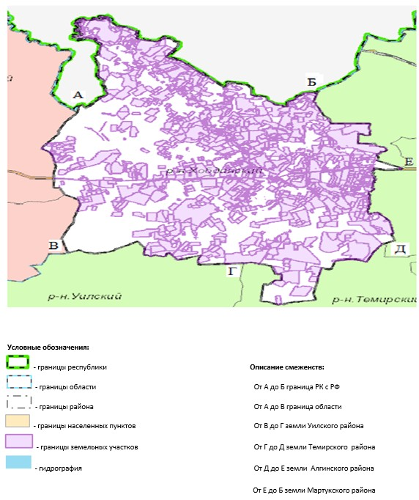

Приложение 2 к Плану по управлению пастбищами и их использования по Кобдинскому району на 2018-2019 годы
Приемлемые схемы пастбищеоборотов

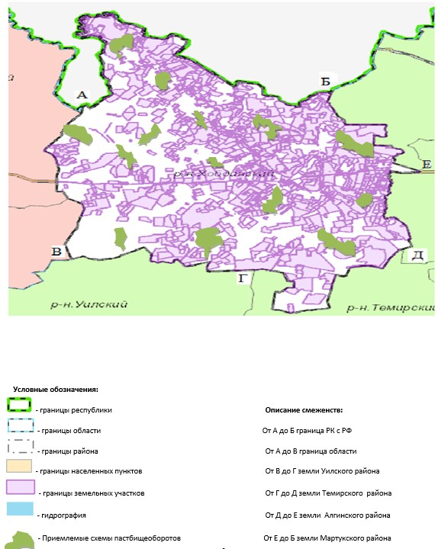

Приложение 3 к Плану по управлению пастбищами и их использования по Кобдинскому району на 2018-2019 годы
Карта с обозначением внешних и внутренних границ и площадей пастбищ, в том числе сезонных обьектов пастбищной инфраструктуры

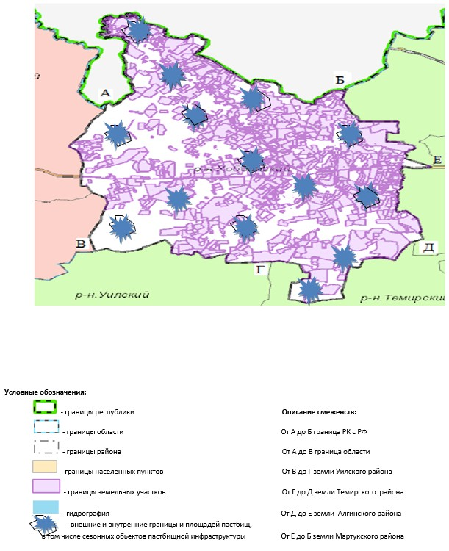

Приложение 4 к Плану по управлению пастбищами и их использования по Кобдинскому району на 2018-2019 годы
Схема доступа пастбищепользователей к водоисточникам (озерам, рекам, прудам, копаням, оростилеьным или обводнительным каналам, трубчатым или шахтным колодцам), сотавленную согласно норме потребления воды

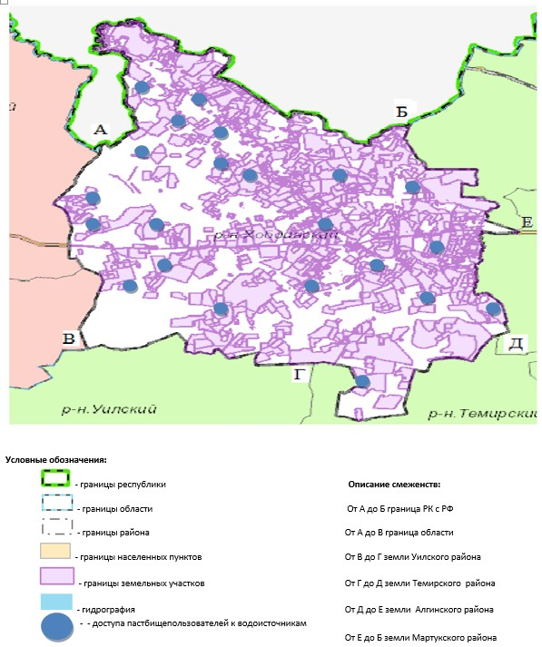

Приложение 5 к Плану по управлению пастбищами и их использования по Кобдинскому району на 2018-2019 годы
Схема перераспределения пастбищ для размещения поголовья сельскохозяйственных животных физических и (или) юридических лиц, у которых отсутствуют пастбища

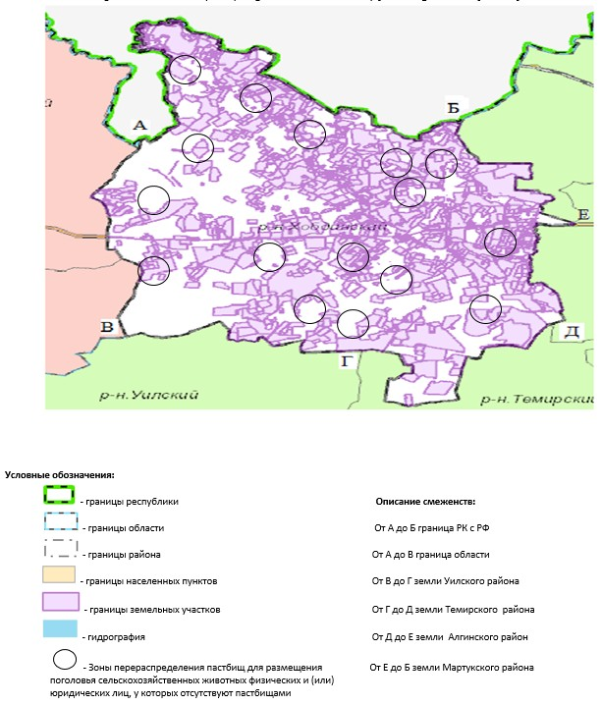

Приложение 6 к Плану по управлению пастбищами и их использования по Кобдинскому району на 2018-2019 годы
Схема размещения поголовья сельскохозяйственных животных на отгонных пастбищах физических и (или) юридических лиц, не обеспеченных пастбищами, расположенными при городе районного значения, поселке, селе, сельском округе

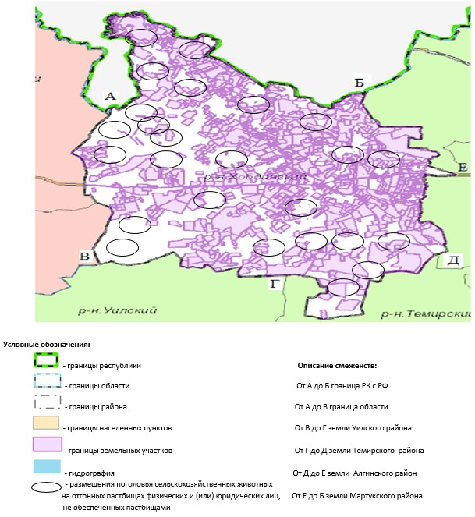

Приложение 7 к Плану по управлению пастбищами и их использованию по Кобдинскому району на 2018-2019 годы
Календарный график по использованию пастбищ, определяюшие сезонные маршруты выпаса и отгона сельскохозяйственных животных
№ | Наименование сельского округа | Период отгона животных на отдаленные пастбища | Период отгона животных с отдаленных пастбищ | Примечание
1 | Кобда | Первая половина апреля | Вторая декада октября
2 | Бегалы | Первая половина апреля | Вторая декада октября
3 | Булак | Первая половина апреля | Вторая декада октября
4 | Талдысай | Первая половина апреля | Вторая декада октября
5 | Бестау | Первая половина апреля | Вторая декада октября
6 | им.Билтабанова | Первая половина апреля | Вторая декада октября
7 | Жарсай | Первая половина апреля | Вторая декада октября
8 | Жарык | Первая половина апреля | Вторая декада октября
9 | Терисаккан | Первая половина апреля | Вторая декада октября
10 | Жиренкопа | Первая половина апреля | Вторая декада октября
11 | Акрап | Первая половина апреля | Вторая декада октября
12 | Отек | Первая половина апреля | Вторая декада октября
13 | Кызылжар | Первая половина апреля | Вторая декада октября
14 | Сарбулак | Первая половина апреля | Вторая декада октября
15 | Сугала | Первая половина апреля | Вторая декада октября
16 | им. И. Курманова | Вторая половина апреля | Вторая декада октября
Длительность пастбищного периода связана с почвенно-климатической зоной, видами сельскохозяйственных животных, а также урожайностью пастбищ в умеренно сухих на ковыльно – типчаково – полынных степях – составляет 180-200 дней.
В данном случае продолжительность выпаса для крупного рогатого скота, мелкого рогатого скота, лошадей и верблюдов связана с максимальной глубиной снежного покрова с плотностью снега и другими факторами.
Примечание: расшифровка аббревиатуры:
С – показатель Цельсия;
га – гектар;
мм - милиметр;
см - сантиметр;
РФ – Российская Федерация;
с/о - сельский округ.

© 2012. РГП на ПХВ «Институт законодательства и правовой информации Республики Казахстан» Министерства юстиции Республики Казахстан

